**Factura**

|  |  |
| --- | --- |
| Emisor: | Receptor |
| MORPAR | DISTR. DE MOTORES Y REFACCIONES DIESEL DE PUEBLA S.A. DE C.V. |
| BLVD. CARMEN SERDAN No. Ext: 5003 No. Int: Colonia: CLEOTILDE TORRES PUEBLA PUEBLA PUEBLA MEXICO | BLVD. CARMEN SERDAN No. Ext: No. 50 No. Int: Colonia: STA. Ma. LA RIVERA PUEBLA -PUEBLA PUEBLA MEXICO |
| Lugar de Expedición: PUEBLA,PUEBLA,MEXICO |  |
| Régimen Fiscal: Régimen General de Ley Persona Moral |  |

|  |  |  |
| --- | --- | --- |
| Folio Fiscal: | Fecha / Hora de Emisión | No. De Certificado Digital |
| 19865 | 2016-01-02 12:00:13 | 00001000000202425364 |

|  |  |  |  |  |
| --- | --- | --- | --- | --- |
| Cantidad | Unidad | Concepto(s) | Precio Unitario | Importe |
|  |  |  | $ | $ |

|  |  |
| --- | --- |
| Subtotal | $1351.12 |
| IVA 16% |  |
| Total | $1560.55 |

|  |  |  |  |  |
| --- | --- | --- | --- | --- |
| Forma de Pago: | Método de Pago: | Banco: | Cuenta: | Condiciones de Pago: |
| Pago en una sola exhibición | No identificado | SANTANDER | Cuenta |  |

**Cadena Original del complemento de Certificación Digital del SAT**



**Sello Digital del CDFI**

qmy+0TrDlc+ZMEDbMhpSnDliR9qBmqZ84n94Jub6dRbFdCZnKWaFoWiH1ptTyNltS2baIaE20q2yIhMfSh9u9SRvNMChpKshhf8irhh/EPeR+dudwcW02mCWTbsAhgxSojtnRIqytXXCgSwN7zELLuLwBcUn+44qzOOJPfLGjDI=

**Sello Digital del SAT**

fsuZfoM3nrldIf94VW7l6R63XHX6XWvi8T2p4y2q4h+xmJxAr1/uwvRbI4CeIfTlyyNMuIX6NURzlz2tVhroXWJVRYR7SzeUrfMVMu0B8Bj3vPhbVnEvdRo1z5unxFrQn1HKVOR0zoQY9Suer6QOyPVmiIyBRDonSIjLZ2dbFqg=

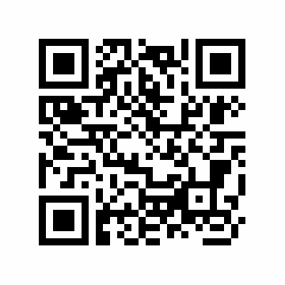

|  |  |
| --- | --- |
| Fecha / Hora de Certificación | Número de Serie Certificado del SAT |
| 2016-01-02 12:00:13 | 19865 |